PROFIL
KECAMATAN PONOROGO

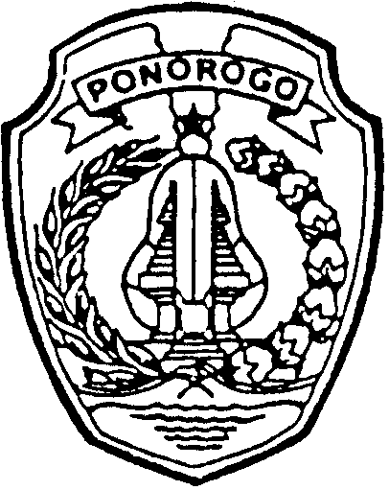

KECAMATAN PONOROGO
PEMERINTAH KABUPATEN PONOROGO
TAHUN 2019

PROFIL KECAMATAN PONOROGO
KABUPATEN PONOROGO

A. | Organisasi dan tata kerja

Sesuai Peraturan Pemerintah Nomor 18 Tahun 2016 tentang Perangkat Daerah, Peraturan Daerah Nomor 6 Tahun 2016 tentang Pembentukkan dan Susunan Perangkat Daerah. Dan Peraturan Bupati Nomor 84 Tahun 2016 tentang Kedudukan, Susunan Organisasi, Uraian Tugas Fungsi dan Tata Kerja Kecamatan adalah mengkoordinasi Penyelenggaraan Pemerintahan, Pelayanan Publik, Pemberdayaan Masyarakat Desa dan Kelurahan yang menjadi ruang lingkup tugasnya dan Melaksanakan tugas lain yang sesuai dengan Peraturan perundang-undangan.
Selain itu camat juga melaksanakan tugas-tugas yang dilimpahkan oleh Bupati Ponorogo untuk menangani berbagai urusan otonomi daerah yang meliputi aspek perizinan, rekomendasi, koordinasi, pembinaan, pengawasan, fasilitasi dan penetapan penyelenggaraan dan kewenangan lainnya yang dilimpahkan.
Kecamatan Ponorogo merupakan salah satu kecamatan dari 21 kecamatan yang ada di Kabupaten Ponorogo. Secara geografis, Kecamatan Ponorogo terletak di ketinggian 109 meter sampai dengan 172 meter diatas permukaan laut dengan luas wilayah sebesar 3.469 Km2 yang secara administratif terbagi dalam 19 Kelurahan, 420 Rukun Tetangga ( RT ) dan 122 Rukun Warga ( RW ). Adapun Kelurahan-Kelurahan yang ada di wilayah Kecamatan Ponorogo adalah sebagai berikut :
- Paju 11. Tambakbayan
- Brotonegaran 12. Pinggirsari
- Pakunden 13. Mangkujayan
- Kepatihan 14. Banyudono
- Surodikraman 15. Nologaten
- Purbosuman 16. Cokromenggalan
- Tonatan 17. Keniten
- Bangunsari 18. Jingglong
- Tamanarum 19. Beduri
10.Kauman
Batas fisik wilayah Kecamatan Ponorogo :
Batas Fisik : Sebelah Utara : Kecamatan Babadan
Sebelah Timur : Kecamatan Jenangan
Sebelah Selatan : Kecamatan Siman
Sebelah Barat : Kecamatan Kauman

PETA KECAMATAN PONOROGO

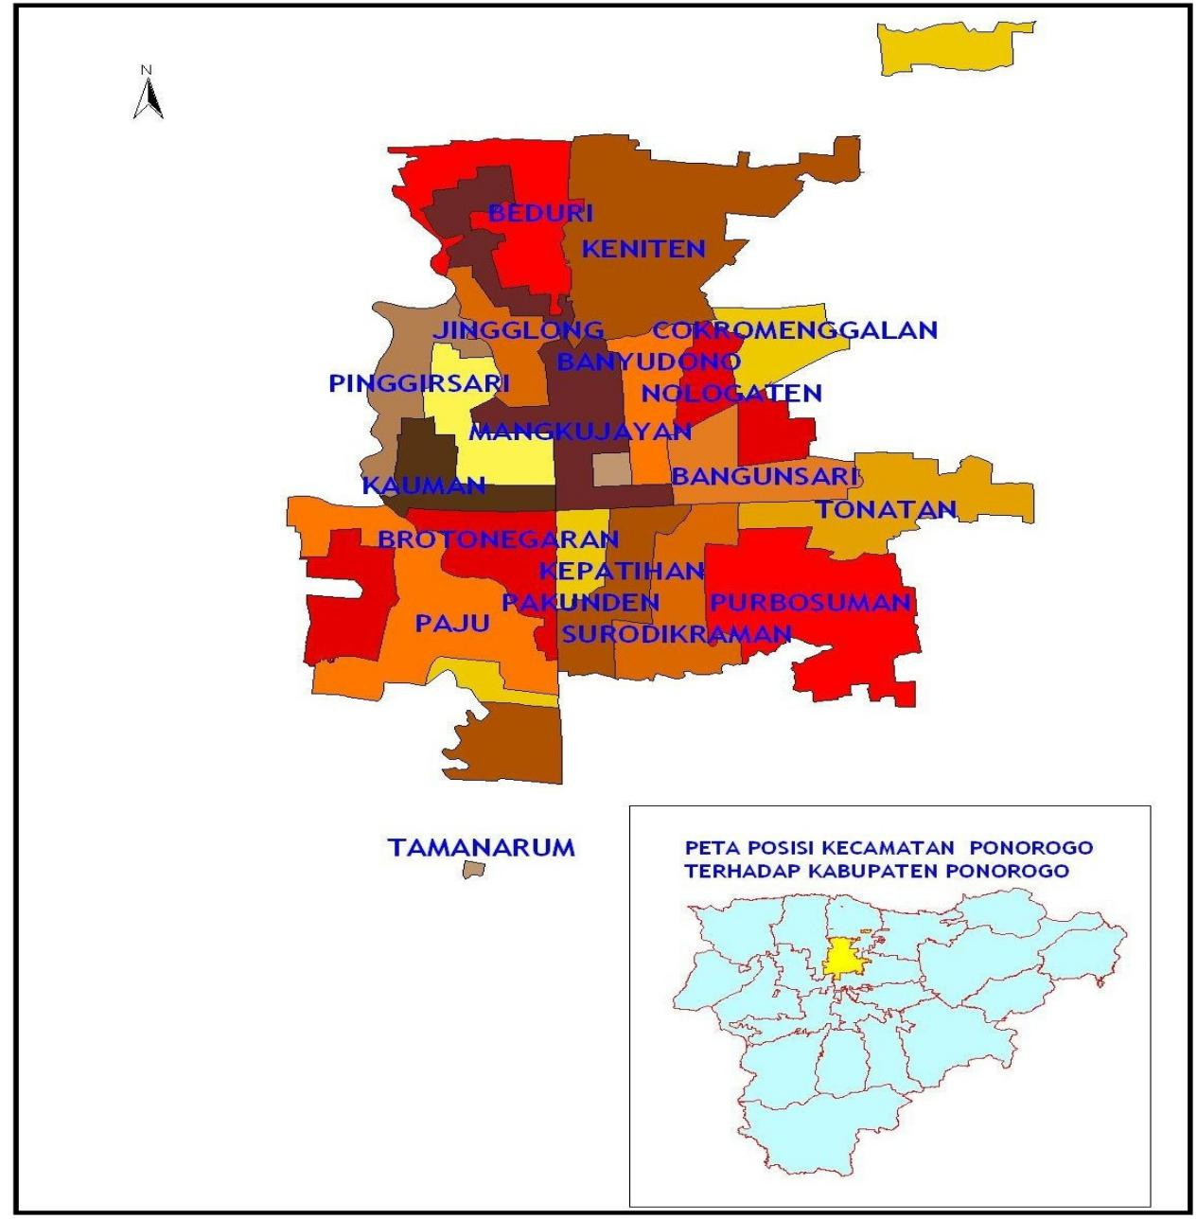

Berdasarkan hasil registrasi Dinas Kependudukan dan Pencatatan Sipil Kabupaten Ponorogo, jumlah penduduk di Kecamatan Ponorogo sampai dengan bulan Maret tahun 2019 adalah sejumlah 77.538 jiwa yang terdiri dari penduduk laki – laki sejumlah 38.621 jiwa dan penduduk perempuan sejumlah 38.917 Jiwa. Jumlah Kartu Keluarga 27.240 Kartu Keluarga.

B. | Tugas dan fungsi

Dalam kedudukan dan fungsinya pemerintah kecamatan memiliki posisi yang sangat penting karena keberhasilan tugas Pemerintah Kabupaten dalam memberikan pelayanan kepada masyarakat serta meningkatkan efektifitas dan efisiensi penyelenggaraan pemerintahan, pembangunan, perekonomian, kemasyarakatan, ketentraman dan ketertiban serta mengembangkan potensi wilayah sangat ditunjang oleh keberadaan pemerintah kecamatan, untuk itu tantangan yang harus dijawab adalah bagaimana mewujudkan Pemerintah Kecamatan yang berwibawa dan mampu memberikan pelayanan serta memenuhi kebutuhan masyarakat yang semakin berkembang.
Memenuhi maksud tersebut, kiranya upaya untuk memperkuat Pemerintah Kecamatan maka dikeluarkan Peraturan Bupati Ponorogo Nomor 84 Tahun 2016 tanggal 19 Desember 2016 tentang Kedudukan, Susunan Organisasi, Uraian Tugas, Fungsi Dan Tata Kerja Kecamatan. Kecamatan dibentuk dalam rangka meningkatkan koordinasi penyelenggaraan pemerintahan, pelayanan publik, dan pemberdayaan masyarakat desa dan Kelurahan, dipimpin oleh camat yang berkedudukan di bawah dan bertanggung jawab kepada Bupati melalui Sekretaris Daerah.
Melalui urusan tersebut, Kecamatan Ponorogo berupaya meningkatkan kemampuan pelayanan yang profesional, efektif, efisien, akuntabel dan transparan, dengan meningkatkan perbaikan proses mekanisme perancanaan, pengorganisasian, pelaksanaan, pengawasan, pelaporan dan evaluasi serta mengharapkan kiranya Pemerintah Kabupaten segera menyusun berbagai kebijakan, yang menunjang pada kelancaran pelaksanaan tugas pelimpahan sebagian urusan yang diberikan Bupati kepada Camat dan Lurah agar mempercepat proses pelayanan kepada masyarakat.
Konsekuensi logis dari pelimpahan sebagian urusan Bupati yang harus dilaksanakan dengan melibatkan masyarakat, tokoh masyarakat, LSM dan kalangan dunia usaha dalam proses perencanaan untuk memberi masukan, menyalurkan aspirasi dan partisipasi dalam pengambilan keputusan.
Yang menjadi pedoman dalam melaksanakan Tugas Pokok dan fungsi Organisasi adalah Peraturan Bupati Ponorogo Nomor 84 Tahun 2016 tanggal 19 Desember 2016 tentang Kedudukan, Susunan Organisasi, Uraian Tugas, Fungsi Dan Tata Kerja Kecamatan. Kecamatan dibentuk dalam rangka meningkatkan koordinasi penyelenggaraan pemerintahan, pelayanan publik, dan pemberdayaan masyarakat desa dan Kelurahan, dipimpin oleh camat yang berkedudukan di bawah dan bertanggung jawab kepada Bupati melalui Sekretaris Daerah. Adapun rincian Tugas dan Fungsi Organisasi Kecamatan adalah sebagai berikut :
- Tugas
- Menyelenggarakan urusan Pemerintahan umum;
- Mengoordinasikan kegiatan pemberdayaan masyarakat;
- Mengoordinasikan upaya penyelenggaraan ketenteraman dan ketertiban umum;
- Mengoordinasikan penerapan dan penegakan Perda dan Peraturan Bupati;
- Mengoordinasikan pemeliharaan prasarana adan sarana umum;
- Mengoordinasikan penyelenggaraan kegiatan pemerintahan yang dilakukan oleh Perangkat Daerah di tingkat kecamatan;
- Membina dan mengawasi penyelenggaraan kegiatan desa dan kelurahan;
- Melaksanakan Urusan Pemerintahan yang menjadi kewenangan kabupaten yang tidak dilaksanakan oleh unit kerja Pemerintahan Daerah kabupaten yang ada di kecamatan;
- Melaksanakan tugas lain yang diperintahkan oleh peraturan perundang-undangan.

- Fungsi
- Pemberian supervisi dan pembinaan dalam penyusunan rencana strategis kecamatan sebagai dasar penyusunan rencana kerja kecamatan dan rencana anggaran kecamatan;
- Pelaksanaan tugas-tugas pembinaan wilayah;
- Pelaksanaan koordinasi dengan satuan kerja perangkat daerah dan instansi vertikal di wilayah kerjanya;
- Pelaksanaan koordinasi dan sinkronisasi perencanaan dengan satuan kerja perangkat daerah dan instansi vertikal di wilayah kerjanya;
- Pelaksanaan evaluasi penyelenggaraan pemerintahan kecamatan;
- Pelaporan penyelenggaraan pemerintahan kecamatan kepada Bupati;
- Melaksanakan pelayanan masyarakat sesuai dengan tugas dan fungsinya;
- Pelaksanaan tugas – tugas lain yang diberikan oleh Bupati.

C. | Struktur Organisasi

Adapun Susunan Organisasi Kecamatan terdiri atas :
a. Camat
Perangkat Kecamatan, terdiri dari :
1. Sekretariat Kecamatan;
2. Seksi Tata Pemerintahan;
3. Seksi Pemberdayaan Masyarakat;
4. Seksi Keamanan dan Ketertiban Umum;
5. Seksi Kesejahteraan Masyarakat;
6. Seksi Pelayanan Umum;
7. Kelompok Jabatan Fungsional.
b. Sekretariat Kecamatan
Sekretariat Kecamatan dipimpin oleh Sekretaris Kecamatan yang berkedudukan di bawah dan bertanggung jawab kepada Camat.
1. Sekretariat Kecamatan mempunyai tugas melaksanakan koordinasi penyusunan strategis kecamatan, dan pelaporan, administrasi umum, administrasi kepegawaian, keuangan, perlengkapan dan rumah tangga kecamatan.
2. Dalam melaksanakan tugas sebagaimana dimaksud pada angka (1), Sekretariat Kecamatan menyelenggarakan fungsi :
- Pengkoordinasian penyusunan rencana kerja kecamatan dan penyelenggaraan tugas-tugas Seksi secara terpadu;
- Pelaksanaan tugas pelayanan administratif;
- Pengelolaan administrasi kepegawaian di lingkungan kecamatan;
- Pengelolaan administrasi keuangan dan gaji pegawai;
- Pengelolaan surat menyurat, kearsipan, ketatalaksanaan dan kepustakaan;
- Pengelolaan rumah tangga dan perlengkapan kantor;
- Penyelenggaraan protokoler, humas dan perjalanan dinas;
- Penyusunan data statistik dan pelaporan;
- Pelaksanaan pelayanan umum di kecamatan;
- Pelaksanaan tugas-tugas lain yang diberian oleh Camat.

Sekretariat kecamatan terdiri dari :
- Sub bagian umum dan kepegawaian;
- Sub bagian keuangan, penyusunan program dan pelaporan;

Tugas dan fungsi Sekretariat Kecamatan :
- Sub Bagian Umum dan Kepegawaian
        - Sub Bagian Umum dan Kepegawaian mempunyai tugas melaksanakan pengelolaan dan pembinaan administrasi umum, rumah tangga dan kepegawaian.
        - Dalam melaksanakan tugas sebagaimana dimaksud pada angka (1), Sub Bagian Umum dan Kepegawaian menyelenggarakan fungsi :
- Pengelolaan dan pembinaan administrasi umum dan ketatalaksanaan di lingkungan kecamatan;
- Pelaksanaan urusan rumah tangga dan keamanan kantor;
- Penyusunan rencana, pengeloaan dan perawatan kebutuhan perlengkapan kantor;
- Penyelenggaraan inventarisasi kekayaan/asset daerah di lingkungan Kecamatan;
- Penyelenggaraan protokoler, humas dan perjalanan dinas;
- Pengelolaan administrasi dan pembinaan kepegawaian di lingkungan Kecamatan;
- Pembayaran gaji pegawai Kecamatan;
- Pelaporan pelaksanaan tugas;
- Pelaksanaan tugas-tugas lain yang diberikan oleh Sekretaris Kecamatan.

- Sub Bagian Keuangan, Penyusunan Program dan Pelaporan
        - Sub Bagian Keuangan, Penyusunan Program dan Pelaporan mempunyai tugas melaksanakan administrasi keuangan, penyusunan dan pelaporan kegiatan Kecamatan.
        - Dalam melaksanakan tugas sebagaimana dimaksud pada angka (1), Sub Bagian Keuangan, Penyusunan Program dan Pelaporan menyelenggarakan fungsi :
- Penyiapan bahan dan pelaksanaan penyusunan anggaran keuangan;
- Pelaksanaan pengelolaan administrasi keuangan Kecamatan;
- Penyusunan laporan pertanggungjawaban atas pelaksanaan pengelolaan keuangan Kecamatan;
- Penyiapan bahan koordinasi penyusunan rencana kerja Kecamatan;
- Pengelolaan data penyelenggaraan kegiatan Kecamatan;
- Penyiapan bahan laporan pelaksanaan kegiatan kecamatan;
- Pelaksanaan tugas-tugas lain yang diberikan oleh Sekretaris Kecamatan.

- Seksi Tata Pemerintahan
- Seksi Tata Pemerintahan mempunyai tugas menyiapkan bahan koordinasi dan melaksanakan pembinaan penyelenggaraan pemerintahan umum, pemerintahan desa/kelurahan serta administrasi kependudukan dan pertanahan/keagrariaan.
- Dalam melaksanakan tugas sebagaimana dimaksud pada angka (1), Seksi Tata Pemerintahan menyelenggarakan fungsi :
- Penyiapan bahan dalam rangka pembinaan penyelenggaraan pemerintahan umum dan pemerintahan desa dan/atau kelurahan;
- Penyiapan bahan koordinasi dan pelaksanaan pembinaan di bidang administrasi desa dan /atau kelurahan;
- Penyiapan bahan koordinasi dan pelaksaan bimbingan, pemberian petunjuk dan pengawasan pelaksanaan pemilihan kepala desa;
- Penyiapan bahan koordinasi dan fasilitasi penyiapan pencalonan, pengangkatan dan pemberhentian kepala desa dan perangkat desa lainnya;
- Penyiapan bahan koordinasi dan pelaksanaan pembinaan dan pelayanan bidang pertanahan/keagrariaan;
- Pengumpulan data dalam rangka administrasi pelaksanaan transmigrasi;
- Penyiapan bahan koordinasi dan pelaksanaan pembinaan administrasi kependudukan dan pencatatan sipil;
- Pelaporan pelaksanaan tugas di bidang tata pemerintahan;
- Pelaksanaan tugas-tugas lain yang diberikan oleh Camat.

- Seksi Pemberdayaan Masyarakat
- Seksi Pemberdayaan Masyarakat mempunyai tugas menyiapkan bahan koordinasi dan melaksanakan pembinaan perekonomian, pembangunan, produksi serta peran serta masyarakat dalam pembangunan.
- Dalam melaksanakan tugas sebagaimana dimaksud pada angka (1), Seksi Pemberdayaan Masyarakat menyelenggarakan fungsi :
- Penyiapan bahan dalam rangka pembinaan pembangunan, perekonomian masyarakat desa dan/atau kelurahan;
- Penyiapan bahan koordinasi dan pelaksanaan pembinaan bidang perbankan dan perkreditan rakyat;
- Penyiapan bahan koordinasi pemeliharaan prasarana dan fasilitas umum;
- Penyiapan bahan koordinasi dan pelaksanaan pembinaan partisipasi dan gotong royong masyarakat;
- Penyiapan bahan koordinasi dan pelaksanaan pembinaan produksi dan distribusi hasil produksi;
- Penyiapan bahan musyawarah perencanaan pembangunan tingkat kecamatan;
- Penyiapan bahan koordinasi dan pelaksanaan pembinaan lingkungan hidup;
- Penyiapan bahan koordinasi dan pelaksanaan pembinaan dalam upaya meningkatkan peran serta masyarakat dalam penghijauan dan pengendalian pencemaran lingkungan;
- Pelaporan pelaksanaan tugas di bidang pemberdayaan masyarakat;
- Pelaksanaan tugas-tugas lain yang diberikan oleh Camat.

- Seksi Ketentraman dan Ketertiban Umum
- Seksi Ketentraman dan Ketertiban Umum mempunyai tugas menyiapkan bahan koordinasi dan melaksanakan pembinaan kesatuan bangsa, perlindungan dan ketertiban masyarakat.
- Dalam melaksanakan tugas sebagaimana dimaksud pada angka (1), Seksi Ketentraman dan Ketertiban Umum menyelenggarakan fungsi :
- Penyiapan bahan koordinasi dan pelaksanaan pembinaan kesatuan bangsa, perlindungan dan ketertiban masyarakat;
- Pengumpulan data, evaluasi dan penyusunan laporan kejadian dan keadaan yang menyangkut ketentraman dan ketertiban umum;
- Penyiapan bahan koordinasi dengan SKPD dan instansi lain (Polri dan TNI) serta pemuka agama mengenai program dan kegiatan penyelenggaraan ketentraman dan ketertiban umum;
- Penyiapan bahan koordinasi dan pelaksanaan pembinaan dan pengendalian dalam rangka tertib perijinan;
- Penyiapan bahan koordinasi dan pelaksanaan pembinaan kegiatan sosial politik, idiologi negara dan kesatuan bangsa;
- Pelaksanaan fasilitasi penyelenggaraan pemilihan umum;
- Penyiapan bahan koordinasi dan pelaksanaan pembinaan Satuan Polisi Pamong Praja di Kecamatan;
- Penyiapan bahan koordinasi dan pelaksanaan pembinaan dengan SKPD dan instansi lain yang berkompeten dalam bidang penerapan dan penegakan peraturan perundang-undangan;
- Pelaksanaan patroli wilayah dalam rangka mencegah timbulnya gangguan ketertiban;
- Penyiapan bahan koordinasi dalam rangka pemantauan, deteksi dini serta kesiapsiagaan dan pengerahan satuan perlindungan masyarakat dalam penanggulangan bencana serta penanganan gangguan ketentraman dan ketertiban masyarakat;
- Pelaksanaan pengamanan kantor dan rumah dinas Camat;
- Pelaporan pelaksanaan tugas dibidang ketentraman dan ketertiban umum;
- Pelaksanaan koordinasi secara vertikal dengan Satuan Polisi Pamong Praja Kabupaten;
- Pelaksanaan tugas – tugas lain yang diberikan oleh Camat.

- Seksi Kesejahteraan Masyarakat
- Seksi Kesejahteraan Masyarakat mempunyai tugas menyiapkan bahan koordinasi dan melaksanakan pembinaan peningkatan kesejahteraan masyarakat.
- Dalam melaksanakan tugas sebagaimana dimaksud pada angka (1), Seksi Kesejahteraan Masyarakat menyelenggarakan fungsi :
- Penyiapan bahan dalam rangka pembinaan peningkatan kesejahteraan masyarakat;
- Penyiapan bahan rekomendasi dalam permintaan atau penyaluran bantuan sosial, termasuk bantuan bencana alam;
- Penyiapan bahan koordinasi dan pelaksanaan pembinaan dalam upaya pengembangan kesenian daerah dan kebudayaan;
- Penyiapan bahan koordinasi dan pelaksanaan pembinaan di bidang pendidikan, kepemudaan, olah raga, pemberdayaan perempuan, perlindungan anak dan kehidupan beragama;
- Penyiapan bahan koordinasi dan pelaksanaan pembinaan di bidang kesehatan, gizi dan pemberantasan penyakit menular;
- Pelaporan pelaksanaan tugas dibidang kesejahteraan masyarakat;
- Pelaksanaan tugas-tugas lain yang diberikan oleh Camat.

- Seksi Pelayanan Umum
- Seksi Pelayanan Umum mempunyai tugas menyiapkan bahan koordinasi dan melaksanakan kegiatan pelayanan umum sesuai dengan kewenangan kecamatan.
- Dalam melaksanakan tugas sebagaimana dimaksud pada angka (1), Seksi Pelayanan Umum menyelenggarkan fungsi :
- Penyiapan bahan koordinasi dengan seksi-seksi yang membidangi dalam rangka pelaksanaan pelayanan umum di Kecamatan;
- Penyiapan bahan dalam rangka penyusunan Standar Pelayanan Publik;
- Pelaksanaan register, pendokumentasian dan pemeliharaan dokumen-dokumen pelayanan umum;
- Pelaksanaan upaya peningkatan pelayanan umum;
- Pelaksanaan tugas-tugas lain yang diberikan oleh Camat.

- Kelompok Jabatan Fungsional
Kelompok Jabatan Fungsional mempunyai tugas membantu Camat dalam melaksanakan tugas dan fungsinya sesuai dengan keahlian dan kebutuhan.

Struktur Organisasi Kecamatan Ponorogo Kabupaten Ponorogo

Berdasarkan Peraturan Bupati Ponorogo Nomor 84 Tahun 2016 tanggal 19 Desember 2016 tentang Kedudukan, Susunan Organisasi, Uraian Tugas, Fungsi dan Tata Kerja Kecamatan Kabupaten Ponorogo, Struktur Kecamatan terdiri dari :
- Camat
- Perangkat Kecamatan, yang terdiri :
- Sekretariat Kecamatan.
- Sub bagian umum dan kepegawaian;
- Sub bagian keuangan, penyusunan program dan pelaporan;
- Seksi Tata Pemerintahan.
- Seksi Pemberdayaan Masyarakat.
- Seksi Ketentraman dan Ketertiban Umum.
- Seksi Kesejahteraan masyarakat
- Seksi Pelayanan Umum
- Kelompok Jabatan Fungsional
- Selain Sumber Daya Manusia pada Kecamatan Ponorogo diatas, sesuai amanat Undang-undang Nomor 23 Tahun 2014 pasal 229 disebutkan bahwa Kelurahan dipimpin seorang Kepala Kelurahan yang disebut lurah selaku perangkat Kecamatan dan bertanggungjawab kepada Camat. Sedangkan Lurah mempunyai tugas membantu Camat dalam melaksanakan kegiatan pemerintahan, pemberdayaan masyarakat, pelayanan masyarakat, ketentraman dan ketertiban, pemeliharaan sarana dan prasarana di wilayah Kecamatan.
- Struktur Kelurahan terdiri dari :
- Lurah
- Sekretaris Kelurahan
- Perangkat Kelurahan yang terdiri dari :
- Seksi Pemerintahan Umum
- Seksi Pemberdayaan Masyarakat
- Seksi Kesejahteraan Masyarakat

STRUKTUR ORGANISASI
KECAMATAN PONOROGO
CAMAT

SEKRETARIS KECAMATAN
KELURAHAN

SUB BAGIAN KEUANGAN, PENYUSUNAN PROGRAM DAN PELAPORAN
SUB BAGIAN UMUM DAN KEPEGAWAIAN
KELOMPOK JABATAN FUNGSIONAL DINAS

SEKSI PELAYANAN UMUM
SEKSI PEMBERDAYAAN MASYARAKAT
SEKSI TATA PEMERINTAHAN
SEKSI KETENTRAMAN DAN KETERTIBAN UMUM
SEKSI KESEJAHTERAAN MASYARAKAT

Struktur Organisasi Kelurahan di Kecamatan Ponorogo
Kabupaten Ponorogo

LURAH

SEKRETARIS

KEPALA SEKSI
KEPALA SEKSI
KEPALA SEKSI

D. | Visi Misi, Tujuan, Sasaran

Visi-Misi Kepala Daerah Kabupaten Ponorogo terpilih periode 2016 – 2021 adalah sebagai berikut :

Visi :
“ Ponorogo Lebih Maju, Berbudaya dan Religius ”

Misi :
- Membentuk Budaya Keteladanan pemimpin yang efektif, guna mengembangkan manajemen pemerintahan daerah yang amanah, tanggap dan berkemampuan andal memecahkan masalah rakyat.
- Mengelola seluruh sumber daya daerah menjadi lebih berdayaguna, unggul, produktif, berkelanjutan, serta bermanfaat luas secara ekonomi dan sosial.
- Mewujudkan pengelolaan infrastruktur strategis secara profesional, agar memiliki daya dukung yang kokoh untuk menyokong produktivitas masyarakat, kemajuan wilayah, serta peningkatan kesejahteraan umum.
- Membangun sistem pertanian modern, sebagai basis pengembangan model ekonomi kerakyatan yang berdaya saing tangguh, memicu investasi dan industri, serta berperan menjadi lokomotif penggerak perekonomian daerah.
- Menata kawasan yang nyaman untuk semua, dengan ketersediaan ruang publik yang memadai, berwawasan kelestarian lingkungan, sekaligus upaya mempercepat pengurangan ketimpangan antara wilayah pedesaan dengan perkotaan.
- Membangun prinsip kemandirian dalam upaya pemberdayaan masyarakat miskin, pengangguran serta perluasan kesempatan kerja.
- Meningkatkan peran aktif Pemerintah Daerah dalam memajukan sistem pelayanan pendidikan dan kesehatan masyarakat, guna mendorong kualitas Sumber Daya Manusia (SDM) yang hebat dan bertaqwa.

Tujuan dan Sasaran Jangka Menengah Kecamatan Ponorogo Kabupaten Ponorogo
1. Tujuan
Untuk merealisasikan pelaksanaan Misi Pemerintah Daerah Kabupaten Ponorogo, Kecamatan Ponorogo perlu menetapkan tujuan pelayanan yang akan dicapai dalam kurun waktu lima tahun ke depan. Disamping itu juga dalam rangka memberikan kepastian operasionalisasi dan keterkaitan terhadap peran misi serta program yang telah ditetapkan.
Adapun tujuan pelayanan yang dilaksanakan oleh Kecamatan Ponorogo Kabupaten Ponorogo tahun 2016 - 2021 adalah “Meningkatnya kualitas pelayanan kepada masyarakat dan optimlisasi pemberdayaan masyarakat miskin yang didukung dengan perencanaan dan pelaporan yang handal“
Untuk mewujudkan tujuan tersebut, Kecamatan Ponorogo Kabupaten Ponorogo menetapkan sasaran – sasaran yang akan dicapai terlebih dahulu. Adapun sasaran – sasaran yang dimaksud adalah :
- Meningkatnya Kualitas Pelayanan kepada Masyarakat di Bidang Administrasi Kependudukan dan Perijinan
Untuk menilai keberhasilan pencapaian sasaran ini diukur dengan indikator :
- Nilai Survey Kepuasan Masyarakat ( SKM )

- Meningkatnya Koordinasi Pemerintahan dan Pembinaan Penyelenggaraan Pemerintahan Desa / Kelurahan
Untuk menilai keberhasilan pencapaian sasaran ini diukur dengan indikator :
- Presentase rekomendasi hasil koordinasi yang ditindaklanjuti dalam bidang :
  - Pemerintahan
  - Pemberdayaan Masyarakat
  - Ketentraman dan Ketertiban
  - Kesejahteraan Masyarakat
  - Pelayanan Umum
- Persentase usulan hasil Musrenbang Kelurahan yang berhasil ditindaklanjuti di tingkat Kecamatan

Strategi dan Kebijakan Kecamatan Ponorogo Kabupaten Ponorogo

Strategi merupakan usaha-usaha untuk mewujudkan tujuan dan sasaran yang hendak dicapai. Adapun strategi pencapaian tujuan dan sasaran pembangunan daerah Kecamatan Ponorogo Kabupaten Ponorogo antara lain :
- Peningkatan kualitas Pelayanan;
- Peningkatan efektifitas dan efesiensi pelayanan kepada Masyarakat;
- Pengembangan sarana dan prasarana.
Kebijakan adalah arah/tindakan yang ditetapkan oleh Instansi Pemerintah untuk mencapai tujuan yang ditetapkan. Kebijakan pada dasarnya merupakan ketentuan-ketentuan yang dipergunakan untuk dijadikan pedoman, pegangan atau petunjuk dalam pengembangan program/kegiatan guna tercapainya kelancaran dan keterpaduan dalam mewujudkan tujuan.
Oleh karena di dalam menetapkan kebijakan ini dipengaruhi oleh kondisi eksternal maupun internal organisasi, maka kebijakan teknis untuk masing-masing kecamatan berbeda. Kebijakan ini lebih bersifat operasional dalam mencapai tujuan dan sasaran dari program dan kegiatan tertentu (dimana masing-masing program/kegiatan berbeda kebijakan teknisnya).
Kebijakan teknis ini merupakan kewenangan Camat yang telah memperoleh otoritas untuk mengelola segala Sumber Daya (baik SDM maupun Anggaran) yang dimiliki. Kebijakan ini juga merupakan strategi implementasi/operasional dari Camat untuk melaksanakan berbagai kebijakan Pemerintah Kabupaten Ponorogo.
Kebijakan yang dilakukan sebagai implementasi dari strategi yang telah ditetapkan yaitu :
- Melakukan pelatihan dan peningkatan kapabilitas aparatur.
- Meningkatkan dan terpeliharanya sarana dan prasarana mendukung pemberian pelayanan kepada masyarakat.
- Meningkatkan hubungan antar komponen masyarakat dalam mengintergrasikan pembangunan.
- Meningkatkan peran aktif masyarakat dalam pembangunan.
E. | Profil pejabat struktural

No. | Jabatan | Keterangan
1. | Camat | - Nama | : SISWOYO, S.Sos, M.Si
 |  | - Telepon | : 081335642443
 |  | - Alamat | : Dukuh Tenggang RT. 002 RW. 004 Desa Ngrupit Kec. Jenangan
 |  | - Laporan harta kekayaan | : -
 |  | - Pendidikan | : S2
 |  | - Penghargaan | : -
2. | Sekretaris Kecamatan | - Nama | : ANIK PURWANI, S.STP.,M.Si
 |  | - Telepon | : 085231684979
 |  | - Alamat | : Jl. Sri Mulyo RT. 002 RW. 001 Desa Singkil Kec. Balong
 |  | - Laporan harta kekayaan | : -
 |  | - Pendidikan | : S2
 |  | - Penghargaan | : -
3. | Kasi Tata Pemerintahan | - Nama | : RIO YUSTAN MALINTO,S.IP
 |  | - Telepon | : 08113614266
 |  | - Alamat | : Jl. Semeru No. 4 Ponorogo
 |  | - Laporan harta kekayaan | : -
 |  | - Pendidikan | : S1
 |  | - Penghargaan | : -
4. | Kasi Pemberdayaan | - Nama | : Drs. Muh. Alif Hartojo Thoriq
 | Masyarakat | - Telepon | : 085 232 618 227
 |  | - Alamat | : Kertosari Indah C 1 No. 27 Kec.  Babadan
 |  | - Laporan harta kekayaan | : -
 |  | - Pendidikan | : S1
 |  | - Penghargaan | : -
5. | Kasi Ketentraman dan | - Nama | : EDI BUDIYANTO, S.Sos
 | Ketertiban Umum | - Telepon | : 0852 3285 1314
 |  | - Alamat | : Jl. Raya Siman No. 10 Siman
 |  | - Laporan harta kekayaan | : -
 |  | - Pendidikan | : S1
 |  | - Penghargaan | : -
6. | Kasi Kesejahteraan | - Nama | : Supeni Hartiningsih, S.Sos
 | Masyarakat | - Telepon | : 081335566943
 |  | - Alamat | : Jl. Bupati Sumadi Perumda Blok A 25 Ponorogo
 |  | - Laporan harta kekayaan | : -
 |  | - Pendidikan | : S1
 |  | - Penghargaan | : -
7. | Kasi Pelayanan Umum | - Nama | : Danny Fikariyanto, S.Sos
 |  | - Telepon | : 08125991237
 |  | - Alamat | : Jl. Muria No. 29 Bangunsari Ponorogo
 |  | - Laporan harta kekayaan | : -
 |  | - Pendidikan | : S1
 |  | - Penghargaan | : -
8. | Kasubbag Keuangan | - Nama | : Endang Purwati, SE
 | Penyusunan Program | - Telepon | : 081335599907
 | Dan Pelaporan | - Alamat | : Jl. Halim Perdana Kusuma RT. 003 RW. 002 Lingk. Ampean Kel. Tonatan
 |  | - Laporan harta kekayaan | : -
 |  | - Pendidikan | : S1
 |  | - Penghargaan | : -
9. | Kasubbag Umum dan | - Nama | : Narikem, SE
 | Kepegawaian | - Telepon | : 081 259 099 61
 |  | - Alamat | : Jl. Anggur Kel. Keniten
 |  | - Laporan harta kekayaan | : -
 |  | - Pendidikan | : S1
 |  | - Penghargaan | : -

F. | Jumlah pejabat fungsional

N I H I L

G. | Jumlah pegawai berdasarkan pendidikan/pangklat/golongan /jenis kelamin

1. Sumber Daya Manusia
Untuk mengemban tugas pokok dan fungsi sebagaimana diuraikan di atas, Kecamatan Ponorogo Kabupaten Ponorogo didukung 140 personil termasuk yang berada pada 19 Kelurahan. Namun personil yang ada pada Kecamatan Ponorogo sendiri adalah sebanyak 14 ( empat belas ) orang, dengan rincian kriteria sebagai berikut:
Berdasarkan Struktural (Eselon), Fungsional dan Staf :
- Eselon III a : 1 orang
- Eselon III b : 1 orang
- Eselon IV a : 5 orang
- Eselon IV b : 2 orang
- Staf : 5 orang
Jumlah : 14 orang
Berdasarkan Tingkat Pendidikan :
- S-3 : - orang
- S-2 : 3 orang
- S-1 : 8 orang
- Sarjana Muda : 1 orang
- SLTA : 2 orang
- SLTP : - orang
Jumlah : 14 orang
Berdasarkan Golongan :
- Golongan IV : 2 orang
- Golongan III : 9 orang
- Golongan II : 3 orang
- Golongan I : - orang
Jumlah : 14 orang

Berdasarkan Umur/Usia :
- Umur 20-30 thn : - orang
- Umur 31-40 thn : 6 orang
- Umur 41-50 thn : 3 orang
- Umur 51-58 thn : 5 orang
Jumlah : 14 orang

Dari data di atas, menunjukkan bahwa di Kecamatan Ponorogo untuk jabatan strukturalnya telah terpenuhi. Namun untuk kelancaran pelaksanaan tugas masih terdapat kendala dikarenakan ada beberapa jabatan struktural yang tidak memiliki staf. Jumlah dan kapasitas aparat belum seluruhnya memenuhi tuntutan tugas dan belum sesuai dengan beban kerja.

